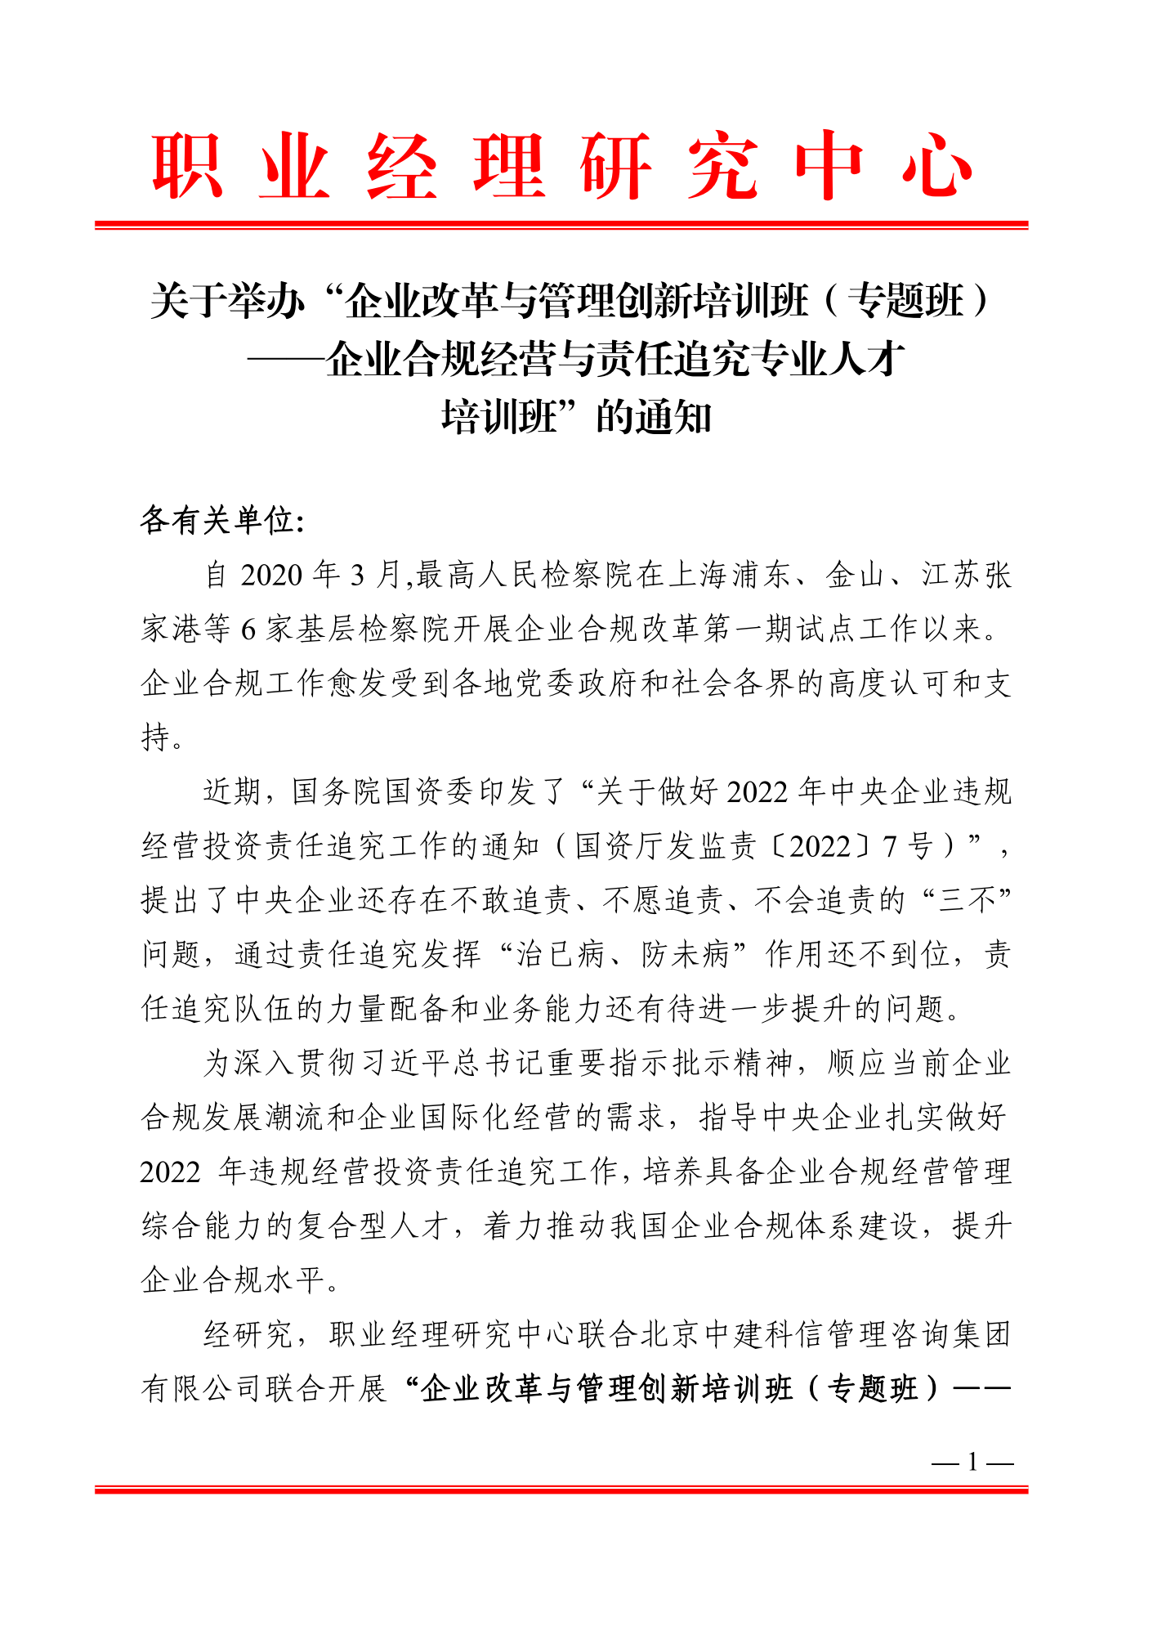

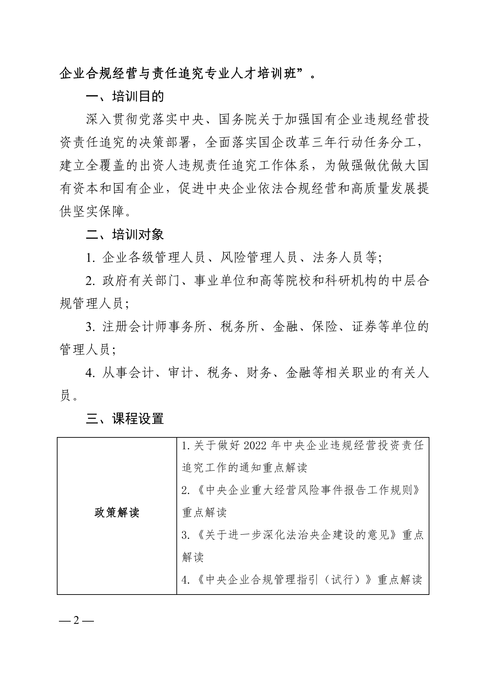

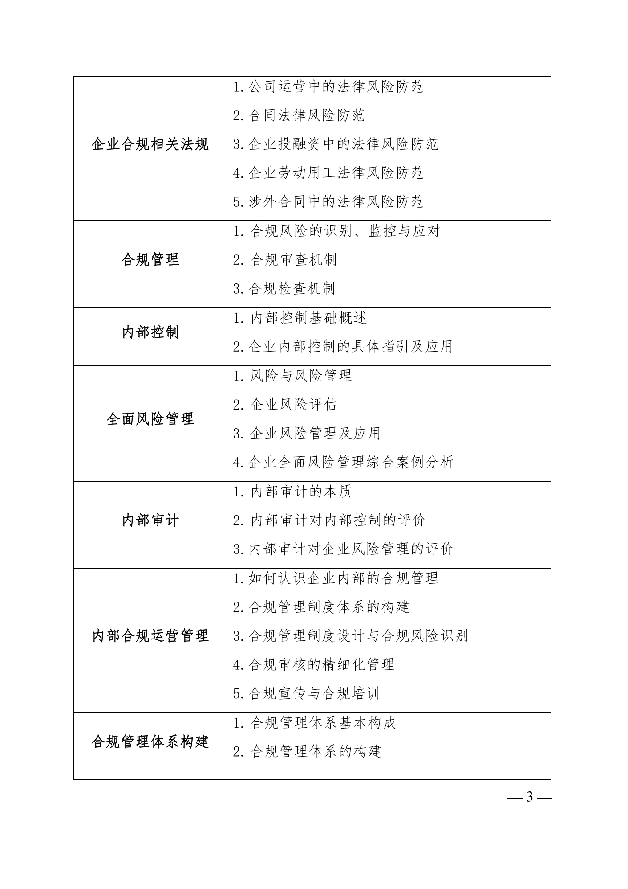

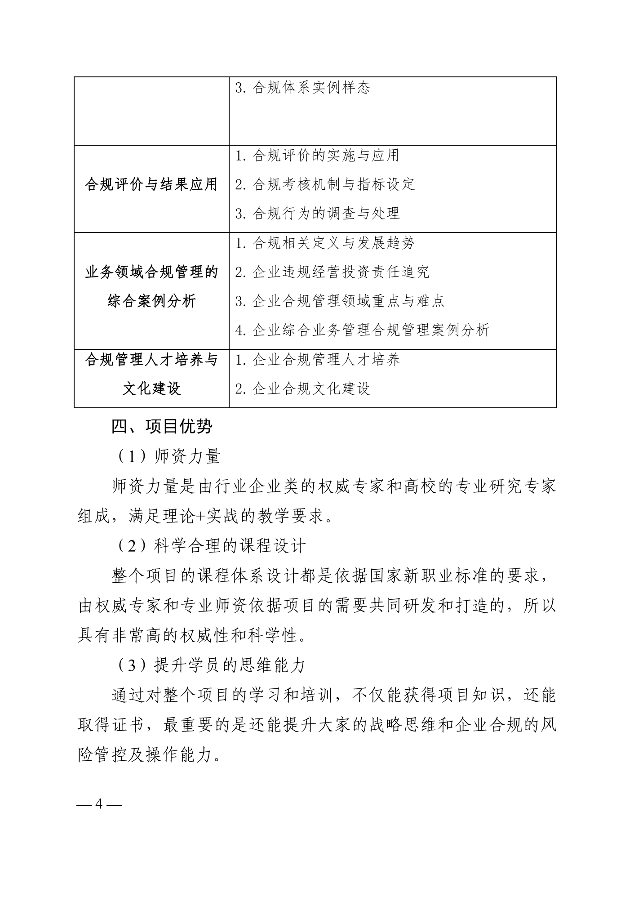

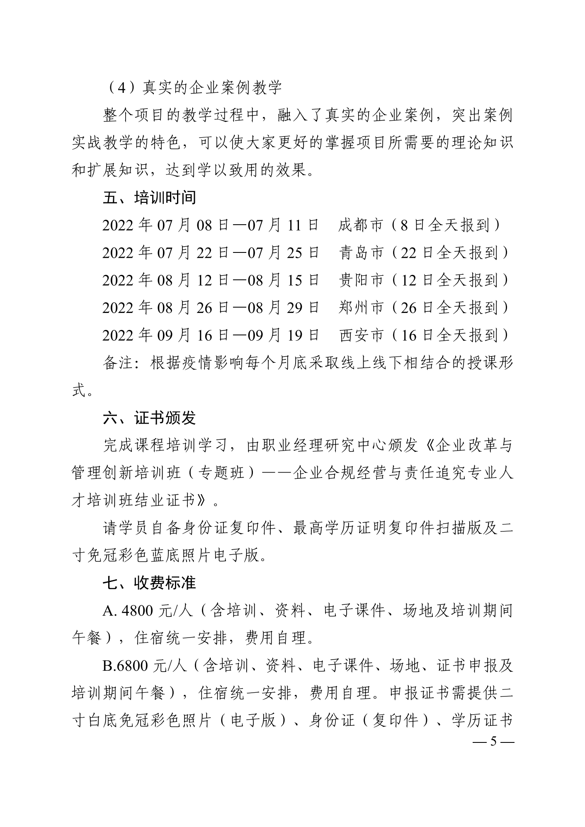

（复印件）各一份。
凡报名参加线上学习课程的学员，可免费参加相关主题线下课程一次。
- 联系方式
报名负责人：聂红军 主任18211071700（微信）
电 话：010-87697580 邮 箱：zqgphwz@126.com
qq咨询：3177524020 网址查询：http://www.zqgpchina.cn/

附件：企业改革与管理创新培训班（专题班）——企业合规经营与责任追究专业人才培训班报名表
单位名称 |  |  |  | 邮 编

单位地址
联 系 人 |  |  | 职 务
手 机 |  |  | 办公电话
传 真 |  |  | 电子信箱
参训人员 | 性 别 | 职 务 | 电 话 | 手 机 | 邮 箱
参训时间 |  |  | 参训地点
住宿标准 | 单住□ 合住□ 自理□
证书申报 | 《企业改革与管理创新培训班（专题班）——企业合规经营与责任追究专业人才培训班结业证书》
付款方式 | 转 账 现场 |  |  | 金 额
收款信息 | 开户名称： 北京中建科信管理咨询集团有限公司  开 户 行： 中国工商银行股份有限公司北京半壁店支行  账 号： 0200247009200068235
备 注 | 以上课程内容均可赴企业内部培训，依据企业需求，量身定制课程。 |  |  | 单位印章  2022年 月 日
报名负责人：聂红军 主任18211071700（微信）
电 话：010-87697580 邮 箱：zqgphwz@126.com
qq咨询：3177524020 网址查询：http://www.zqgpchina.cn/

